Casale Alex 5A ROB

**Tello Video**

# Install tello video on Linux

Scaricare <https://github.com/dji-sdk/Tello-Python> e importarla su macchina Linux (funziona anche su VM).

Successivamente installare le varie librerie tramite il file *linux_install.sh*

Assicurarsi di aver installato Python 2.7 dato che lo script è scritto in tale versione.

# Control Panel

Una volta eseguita l’installazione, se andata a buon fine, possiamo collegarci al Wi-Fi del drone e successivamente eseguire il file main.py con il comando python 2.7.

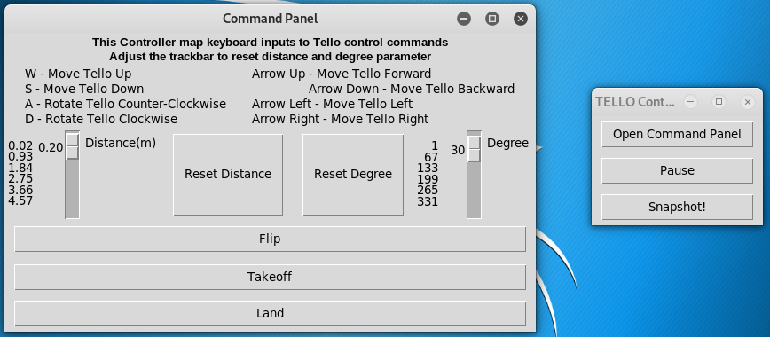Al suo avvio verrà aperto un pannello grafico con una fotocamera:

Possiamo notare la presenza di 3 pulsanti:

* Flip: Apre un altro pannello con 4 tipi di flip (*Flip Backward, Flip Forward, Flip Right, Flip Left*)
* Takeoff: Serve per far decollare il drone
* Land: Serve per far atterrare il drone su una zona stabile

# Drone movement

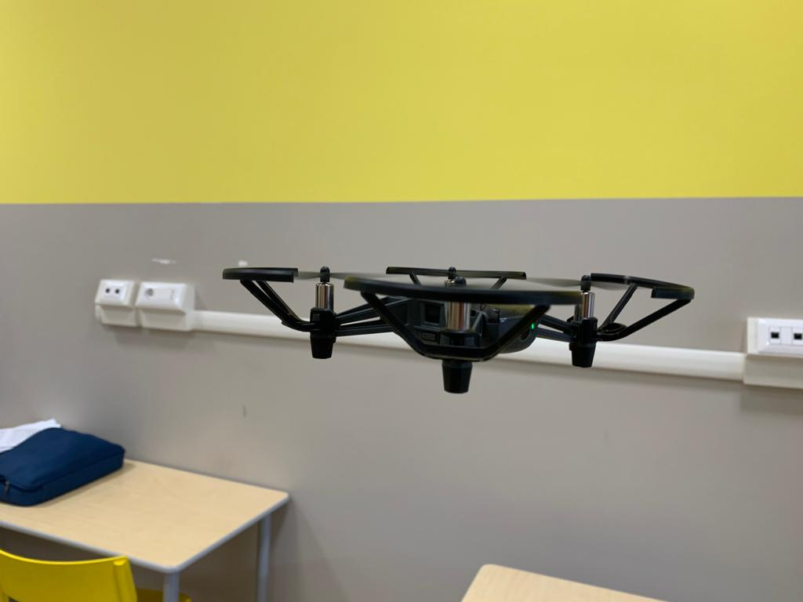Con i tasti WASD possiamo spostare il drone verticalmente mentre con le freccette possiamo direttamente muovere avanti/indietro o destra/sinistra il nostro drone.